Національна академія наук України
Комісія НАН України з розробки наукової спадщини академіка В. І. Вернадського
Національна бібліотека України
імені В. І. Вернадського

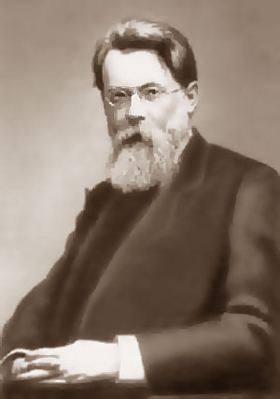

Програма

ХХIV читань
академіка В. І. Вернадського
«Спадщина В. І. Вернадського – невичерпне джерело сучасного наукового пошуку
і цивілізаційного поступу»

12 березня 2014 року
Київ

Регламент:

початок роботи: 10. 00
доповіді: 20 хв.
обговорення, дискусії, запитання: 15 хв.
завершення роботи: 13.00

XXIV читання академіка В. І. Вернадського
(10:00 – 13.00 зал засідань к. 344)

Вступне слово:
Анатолій Глібовичч Загородній,
голова Комісії НАН України з розробки наукової спадщини академіка В. І. Вернадського, віце-президент НАН України, академік НАН України

АКАДЕМІЧНІ ДОПОВІДІ:
В. І. Вернадський – далекоглядний фундатор нових наукових напрямів і організатор науки
Олександр Миколайович Пономаренко,
директор Інституту геохімії, мінералогії та рудоутворення
ім. М. П. Семененка НАН України, член-кореспондент
НАН України

Наукове повідомлення
Нові документи з епістолярної спадщини академіка
В. І. Вернадського
Костянтин Євгенович Новохатський,
науковий співробітник Інституту архівознавства Національної бібліотеки України імені В. І. Вернадського, заслужений працівник культури України

ПРЕЗЕНТАЦІЯ
«Електронна Вернадськіана» на порталі Національної бібліотеки України імені В. І. Вернадського
Катерина Вілентіївна Лобузіна,
завідувач відділу програмно-технологічного забезпечення. комп’ютерних мереж Національної бібліотеки України імені
В. І. Вернадського, доктор наук із соціальних комунікацій

Дискусія

заключне слово
Анатолій Глібович Загородній,
віце-президент НАН України, академік НАН України

